«УТВЕРЖДАЮ»
Президент общероссийской общественной организации «Федерация Кёкушин каратэ России»

____________ Ю.В. Шабанов

«____»_____________ 2023 г.

РЕГЛАМЕНТ
проведения международных соревнований
«31-й Мемориал Андрея Якутова»,
по киокусинкай (группа дисциплин «Синкёкусинкай»)
среди юношей и девушек (12-13, 14-15 лет), юниоров и юниорок (16-17 лет)
в весовых категориях и ката
(№ ЕКП – 21089)

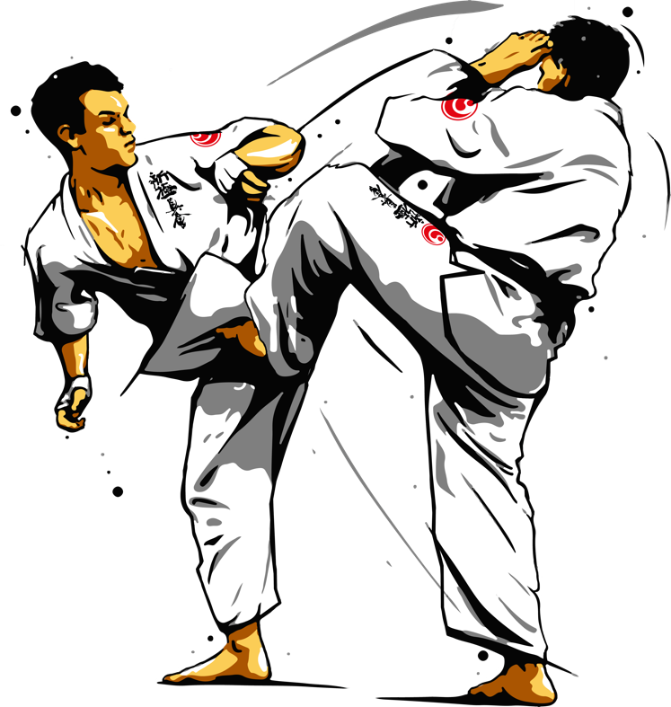
г. Новосибирск, 2023
- МЕСТО И СРОКИ ПРОВЕДЕНИЯ

Дата проведения: 22-25 сентября 2023 года
Место проведения: г. Новосибирск, ул. Учительская, 61, СК «Север».

- ОРГАНИЗАТОРЫ СОРЕВНОВАНИЙ
Организаторами соревнования являются Общероссийская общественная организация «Федерация Кёкушин каратэ России», Региональная общественная организация «Ассоциация Киокусинкай Новосибирской области», Региональная детская общественная организация «Федерация Синкёкусинкай каратэ Новосибирской области» (далее РДОО «ФСКНСО»).

Главная судейская коллегия:
Главный судья – Шабанов Юрий Владимирович (СВК, 6 дан, г. Хабаровск)
Зам. главного судьи – Илюшкин Леонид Михайлович (СВК, 6 дан, г. Ульяновск);
Главный секретарь – Михайлова Алёна Юрьевна (СВК, г. Москва);
Зам. главного секретаря – Киткин Андрей Юрьевич (СВК, 4 дан, г. Новосибирск)

- ТРЕБОВАНИЯ К УЧАСТНИКАМ И УСЛОВИЯ ИХ ДОПУСКА

В спортивных соревнованиях участвуют спортсмены Российской Федерации члены АКР и других стран - членов Международных организаций WKO, IKO, IFK, KAN
Состав участников команды:
- Официальный представитель команды.
- Спортсмены. Количество не ограничено.
- Врач команды (если таковой имеется).
- Судьи, не ниже 2-ой судейской категории, имеющие индивидуальную судейскую форму (синяя рубашка с коротким рукавом, белая бабочка, черные брюки и индивидуальный свисток) (Приложение 3).
- Тренеры-секунданты. Требования к секундантам регламентируются Правилами соревнований по виду спорта Киокусинкай (Приложение П 1.3., пункт 5.7.3.).
К участию в соревнованиях допускаются спортсмены, имеющие квалификацию не ниже 8 кю, мужского и женского полов, в возрасте от 12 до 17 лет, имеющие спортивный разряд не ниже:
Кумитэ
12-13 лет 3 спортивного разряда
14-15 лет 2 спортивного разряда
16-17 лет 1 спортивного разряда
Ката
12-13 лет 1 юношеского разряда
14-15 лет 2 спортивного разряда
16-17 лет 1 спортивного разряда
Условные обозначения разрядов в заявке Excel должны быть указаны по единому стандарту (КМС, 1 р, 2 р, 3 р, 1 юн.р, 2 юн.р, 3 юн.р)
Основанием для допуска спортсмена к спортивным Соревнованиям по медицинским заключениям является заявка (Приложение №1) с отметкой «Допущен» напротив каждой фамилии спортсмена, с подписью врача, заверенной личной печатью, при наличии подписи с расшифровкой ФИО врача в конце заявки, заверенной печатью допустившей спортсмена медицинской организации, имеющей лицензию на осуществление медицинской деятельности (возможна медицинская справка о допуске к соревнованиям, подписанная врачом по лечебной физкультуре или врачом по спортивной медицине и заверенная печатью медицинской организации, отвечающей вышеуказанным требованиям).
Каждый участник Соревнований на момент прохождения мандатной комиссии должен иметь следующие документы:
– общегражданский паспорт или свидетельство о рождении;
– полис обязательного медицинского страховании (оригинал);
– договор страхования от несчастного случая, действительный на момент соревнований (оригинал);
– письменное заявление (Приложение № 2), заверенное тренером;
– допуск спортивного врача к участию в соревнованиях, оформленный в заявке (Приложение № 1) команды личной печатью врача и печатью спортивного диспансера, проставленные не позднее 10 дней на момент проведения соревнований.
Каждый участник, допущенный к соревнованиям, должен иметь:
– белое доги и пояс, соответствующий квалификации спортсмена-участника, при этом разрешаются нашивки и эмблемы в соответствии с правилами WKO;
– индивидуальную раковину на пах;
– нагрудник установленного образца – для девушек, женщин (1);
– протекторы на голень и подъем стопы – для юношей и девушек, юниоров и юниорок, для женщин (2);
– накладки на руки – для юношей и девушек, юниоров и юниорок (3);
– шлем с защитой подбородка, без сетки – для юношей и девушек, юниоров и юниорок (4);
– капа (протектор ротовой полости) – по желанию, кроме случая, когда спортсмен носит брекеты.
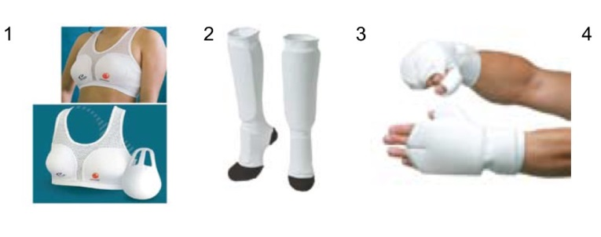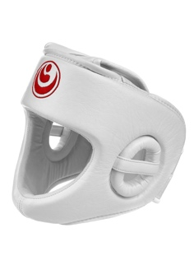
Каждый участник, допущенный к соревнованиям, должен иметь индивидуальное защитное снаряжение стандарта WKO или аналоги белого цвета. Снаряжение необходимо предоставить для проверки на Комиссии по допуску.
Примечание:
Возраст спортсмена учитывается на момент проведения мандатной комиссии.
Участницам разрешается использовать протектор на грудь следующего образца: верхняя граница протектора – на уровне вторых ребер, нижняя граница протектора – не ниже края реберных дуг, боковые границы протектора – по передним подмышечным линиям; жесткий протектор должен защищать как минимум груди; протектор не должен иметь открытых пластиковых элементов.
Разрешается использование шлема с обязательной полной защитой подбородка без решетки на лицевой зоне.
Разрешается использовать протекторы на голень и подъем стопы в виде эластичного чулка белого цвета с использованием уплотнителя толщиной не менее 1 см. Использование пластиковых щитков, вставок запрещено.
Разрешается использовать наколенники в виде эластичного чулка белого цвета с использованием уплотнителя толщиной не более 1 см. Использование пластиковых щитков, вставок запрещено.
Разрешается использовать накладки на руки белого цвета в виде чулка с обрезанными пальцами с использованием уплотнителя толщиной не менее 1 см. Использование пластиковых вставок и кожаных перчаток запрещено.
При неявке спортсмена на татами после объявления его фамилии в течение 1 минуты спортсмену засчитывается поражение.

- ПРОГРАММА МЕРОПРИЯТИЯ

22 сентября 2023 года – прибытие команд, мандатная комиссия. По адресу: г. Новосибирск, ул. Вокзальная магистраль, д. 1 (Маринс Парк Отель Новосибирск):
– 09.00 – 18.00 – мандатная комиссия, взвешивание, получение номеров, сувенирных футболок (расписание мандатной комиссии будет после приема всех заявок);
– 19.00 – судейский семинар;
23 сентября 2023 года - по адресу: г. Новосибирск, ул. Учительская, 61,
СК «Север»:
– 09.00 – поединки по ката 12-13, 14-15, 16-17 лет
– 11.00 – поединки по весовым категориям до полуфиналов 12-13, 14-15,16-17 лет
24 сентября 2023 года – по адресу: г. Новосибирск, ул. Учительская, 61,
СК «Север»:
– 09.00 – полуфинальные поединки 12-13, 14-15, 16-17 лет;
– 12.30 – перерыв для подготовки к торжественному открытию;
– 13.00 – торжественное открытие;
– 14.00 – финалы в весовых категориях;
– 18.00 – награждение победителей и призёров;
– 20.00 – отъезд команд.
25 сентября 2023 года – отъезд команд.

Соревнования проводится в следующих видах программы:

Возрастная категория | Дисциплины
юноши 12-13 лет | ката
девушки 12-13 лет | ката
юноши 14-15 лет | ката
девушки 14-15 лет | ката
юниоры 16-17 лет | ката
юниорки 16-17 лет | ката
юноши 12-13 лет | 30 кг, 35 кг, 40 кг, 45 кг, 50 кг, 55 кг, 55+ кг
девушки 12-13 лет | 35 кг, 40 кг, 45 кг, 50 кг, 55 кг, 55+ кг
юноши 14-15 лет | 40 кг, 45 кг, 50 кг, 55 кг, 60 кг, 65 кг, 65+ кг.
девушки 14-15 лет | 40 кг, 45 кг, 50 кг, 55 кг, 55+ кг.
юниоры 16-17 лет | 50 кг, 55 кг, 60 кг, 65 кг, 65 кг, 70 кг, 70+ кг.
юниорки 16-17 лет | 45 кг, 50 кг, 55 кг, 60 кг, 60+ кг

Регламент поединков:
юноши, девушки 12-13 лет:
2 мин. (основное время) + 1 мин. (первое дополнительное время) + 1 мин. (последнее дополнительное время с обязательным решением судей);
юноши, девушки 14-15 лет:
2 мин. (основное время) + 2 мин. (первое дополнительное время) + 1 мин. (последнее дополнительное время с обязательным решением судей);
юниоры и юниорки 16-17 лет:
2 мин. (основное время) + 2 мин. (первое дополнительное время) + 2 мин. (последнее дополнительное время с обязательным решением судей);
Вес спортсменов не учитывается.
Программа соревнований по ката с учетом возрастных групп
Категория | До 1/8 финала включительно | ¼ финала | Полуфинал, финал
юноши, девушки  12-13 лет | Пин-ан 2 | Пин-ан 3 | на выбор:  пин-ан 4-5, цуки но
юноши, девушки  14-15 лет | Пин-ан 3 | Пин-ан 4 | на выбор:  пинан 5, цуки но, янцу.
юниоры, юниорки  16-17 лет | Пин-ан 4 | Пин-ан 5 | на выбор: цуки но, гекусай дай, гекусай шо, янцу

Ката на выбор в полуфинальных и финальных поединках не могут повторяться.
Точное количество кругов будет определено после получения заявок на участие.
Категории могут быть изменены или отменены в связи с недостаточным количеством участников после регистрации предварительных заявок команд.

- УСЛОВИЯ ПОДВЕДЕНИЯ ИТОГОВ

Победители и призеры определяются отдельно в каждой категории. Соревнования проводятся по олимпийской системе (с выбыванием после одного поражения). Проигравшие полуфиналисты в каждом виде программы занимают 3 место. При количестве участников 3 человека в категории соревнования проводятся по круговой системе.
В командном зачете подсчитываются очки участников команд во всех возрастных и весовых категориях: за 1-е место – 3 балла, за 2-е место – 2 балла, за 3-е место – 1 балл. В случае равенства суммы очков у двух или более команд, преимущество имеет та, у которой больше 1-х мест, затем учитываются 2-е места и в последнюю очередь – 3-и места.
Итоговые результаты (протоколы) и отчёты главной судейской коллегии на бумажном и электронном носителе предоставляются в ООО «АКР» и в Министерство спорта Новосибирской области в течение 10 дней после закрытия соревнований.

- НАГРАЖДЕНИЕ

Участники, занявшие призовые места в личных видах программы спортивных соревнований за 1, 2, 3 место награждаются кубками медалями и дипломами. В командном зачете команды, занявшие 1, 2, 3 места награждаются дипломом и кубком.

- УСЛОВИЯ ФИНАНСИРОВАНИЯ

Стартовый взнос за участие в соревнованиях: в кумите или ката – 2500 руб., за участие в кумите и ката стартовый взнос составляет 3000 руб. Стартовый взнос оплачивается в день проведения мандатной комиссии за каждого зарегистрированного и не снятого с регистрации до 20 сентября 2023 г. участника
Если участвуют родные братья, сестры взнос составляет 3000 рублей с обоих спортсменов

- АНТИ-ДОПИНГ

Применяются Антидопинговые правила WKO (версия 2021) и Антидопинговый кодекс ВАДА. Может быть проведено выборочное тестирование спортсменов. Спортсмены, принимающие препараты, включенные в список запрещенных ВАДА, в лечебных целях обязаны предупредить Организаторов в срок до 10 сентября 2023 г.

- ПОДАЧА ЗАЯВОК НА УЧАСТИЕ

Предварительная регистрация участников соревнований проводится путем подачи заявки Excel (Приложение 1А) и (Приложение 1) на электронную почту z.fsknso@bk.ru до 10 сентября 2023 г, вместе с заявкой необходимо прислать подписанное фото каждого участника в формате JPEG, размером не больше 500 Кб. Спортсмен должен быть в доги, на белом фоне, должно быть хорошо видно лицо. Фото до линии груди. (Фото участников Мемориала Якутова 2022 уже есть в базе их отправлять не нужно!)
Пример:
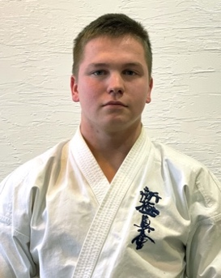

Оригинал заявки вместе с документами, подтверждающими сведения в заявке, предоставляется официальным представителем команды в мандатную комиссию 22 сентября 2023 года.
Заявки принимаются только в печатном виде, заверенные подписью и печатью руководителя аккредитованной региональной спортивной организации по Киокусинкай и Руководителя органа исполнительной власти субъекта РФ в области ФКиС.
Примечание: подпись и печать врача на заявке действительна в течение 10 дней!
Адрес организационного комитета:
- Адрес места нахождения – 630051, г. Новосибирск, Лазурная, 10/2
- E-mail – fsknso@bk.ru Тел. +73832557080
- исп. директор РДОО «ФСКНСО» – Фефелов Владислав Александрович +7-903-999-74-43;
- председатель президиума РОО «АКН» – Андрей Юрьевич Киткин, тел.: +7-913-765-7777.

- РАЗМЕЩЕНИЕ УЧАСТНИКОВ
Участники соревнований размещаются в:
- Маринс Парк Отель Новосибирск (г. Новосибирск, ул. Вокзальная магистраль, д. 1), менеджер Павел +79134756413 (Whatsapp), nsk_sales2@mphotels.ru
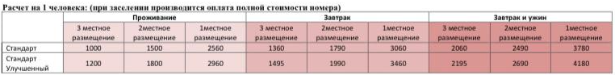
- Ривер Парк (г. Новосибирск, ул. Добролюбова, д. 2) (300 мест), стоимость 1000руб/сутки на каждого проживающего при 2х либо 3х местном размещении, завтрак 600 руб. по системе шведский стол, менеджер Анна +79994514202 (Whatsapp) vecherova@riverpark.ru
Бронирование гостиницы тренеры и представители команд производят самостоятельно. Заявки на проживание (Приложение 4) дублируются на e-mail: z.fsknso@bk.ru
Бронирование мест в гостинице будет происходить по мере подачи заявок.
Участникам соревнований при заселении в Отель нужно обязательно иметь при себе:
-Оригинал документа, удостоверяющий личность. Для совершеннолетних оригинал паспорта, для несовершеннолетних свидетельство о рождении.
- Если Ваш паспорт находится на замене, то должно быть Временное удостоверение личности, полученное в МВД. (справки, полученные через Госуслуги недействительны, заселение по ним не производится).
-Согласие от родителей на проживание в гостинице. Нотариально заверять не надо.
*при отсутствии вышеуказанных документов услуга по проживанию не оказывается, согласно Постановлению РФ о Предоставлении Гостиничных услуг № 1853 от 18.11.2020г.

- ТРАНСФЕР

Для всех участников соревнований, тренеров и судей, размещенных в официальных гостиницах, предоставляется трансфер отель – СК «Север» – отель.
Для команд более 8 человек, прилетающих в аэропорт г. Новосибирска, размещенных в официальной гостинице, предоставляется трансфер аэропорт г. Новосибирска – отель – СК «Север» – отель – аэропорт г. Новосибирска.
Заявка на трансфер (приложение 5) подается до 01 сентября. Командам, не подавшим заявки в срок, трансфер предоставляться не будет!

Настоящий регламент является официальным приглашением на вышеуказанные Соревнования

Приложение №1
Бланк организации

ЗАЯВКА НА УЧАСТИЕ
в международных соревнованиях по киокусинкай «31-й Мемориал Андрея Якутова»,
22-25 сентября 2023 года, г. Новосибирск
от ___________________________________________
^{(субъект РФ,)}

Представитель команды: _____________________________________
Контактный телефон: ________________________________________

№ | Пол | Фамилия, Имя, Отчество  (полностью) | Дата рождения (ДД.ММ.ГГГГ) | Спортивная квалификация (разряд/звание) | Стилевая квалификация (кю, дан) | Спортивная дисциплина (весовая категория и / или ката) | Тренера(ы)  (ФИО полостью) | Виза врача
 | М | Иванов Иван Иванович | 02.08.2006 | III разряд | 4 кю | Весовая категория 40 кг  ката | Петров П.П.
 | М | Петров Пётр  Петрович | 08.11.2003 | I разряд | 3 кю | Весовая категория 45 кг | Иванов И.И.  Петров П.П.
 | М | Иванов Иван Иванович | 20.03.2006 | I разряд | 5 кю | ката | Петров П.П.

К соревнованиям допущено _________________________________ человек
^{прописью}
Печать и подпись медицинской организации: ___________________________ МП /________________________________/
^{подпись} ^{расшифровка подписи}

Руководитель организации аккредитованной
региональной спортивной организации по Киокусинкай ____________________М.П./_________________________/
^{подпись} ^{расшифровка подписи}

Руководитель органа исполнительной
власти субъекта РФ в области ФКиС. ____________________М.П./_________________________/
^{подпись} ^{расшифровка подписи}

Приложение №2

Главному судье Ю.В. Шабанову
От____________________________________
^{(ФИО отца)}
Паспорт РФ серия________№____________
Кем и когда выдан______________________
______________________________________
От____________________________________
^{(ФИО матери)}
Паспорт РФ серия________№____________
Кем и когда выдан______________________
______________________________________
РАСПИСКА

Просим Вас допустить моего (мою) сына (дочь)

Фамилия, Имя, Отчество
дата рождения

к участию в Международных соревнованиях по киокусинкай «31-й Мемориал Андрея Якутова» в весовых категориях и ката (группа дисциплин «синкёкусинкай»), которые состоятся 22-25 сентября 2023 года в г. Новосибирске.
В случае получения нашим ребенком травм и связанных с ними последствий, а также иных неблагоприятных последствий во время участия в соревновании, в том числе вследствие применения разрешенной либо не разрешенной правилами соревнований техники, и/или при нахождении в помещении, где проводятся данные соревнования или проходит подготовка к данным соревнованиям, претензий к главному судье, организаторам турнира, тренерскому составу и собственникам помещений, в которых проводятся соревнования, иметь не будем.
С правилами соревнований по киокусинкай ознакомлены, полностью осознаем, что киокусинкай является контактным единоборством, и понимаем возможность получения нашим ребенком травм и иных неблагоприятных последствий.
_________________________________________________ __________________
Фамилия, Имя, Отчество собственноручно подпись
_________________________________________________ __________________
Фамилия, Имя, Отчество собственноручно подпись

Даю согласие на обработку моих персональных данных в соответствии с федеральным законом "О персональных данных". Обработке подлежат следующие данные: фамилия, имя, отчество дата и место рождения, пол, реквизиты документа, удостоверяющего личность, адрес регистрации и проживания, контактная информация, уровень квалификации, медицинская информация. Обработка персональных данных осуществляется как на бумажных носителях, так же и использованием средств автоматизации. Данное согласие необходимо для организации и проведения Чемпионата Сибирского федерального округа по киокусинкай (дисциплина Синкёкусинкай) среди: мужчин и женщин в весовых категориях и Ката.

_________________________________________________ ______________ ____________ Фамилия, Имя, Отчество собственноручно подпись дата

Подпись спортсмена удостоверяю: тренер /__________________________/ __________________
МП дата

Приложение 3 – Заявка на судейство

Заявка
на судейство международных соревнований по киокусинкай «31й МЕМОРИАЛ АНДРЕЯ ЯКУТОВА»
22-25 сентября 2023 года, г. Новосибирск

от __________________________________________________________________________________________________
(наименование федерации-члена АКР)

№ п/п | Фамилия Имя полностью | Дата рождения, возраст (число полных лет) | Кю/  дан | Судейская квалификация  (СВК,1 СК) | Общий стаж судейства (число полных лет) | Регион РФ | Основные турниры (3-5), которые обслуживали в качестве судьи и должность | Контактный телефон
1
2

Подпись и печать Президента
федерации-члена АКР___________________________________________________/М.П./

